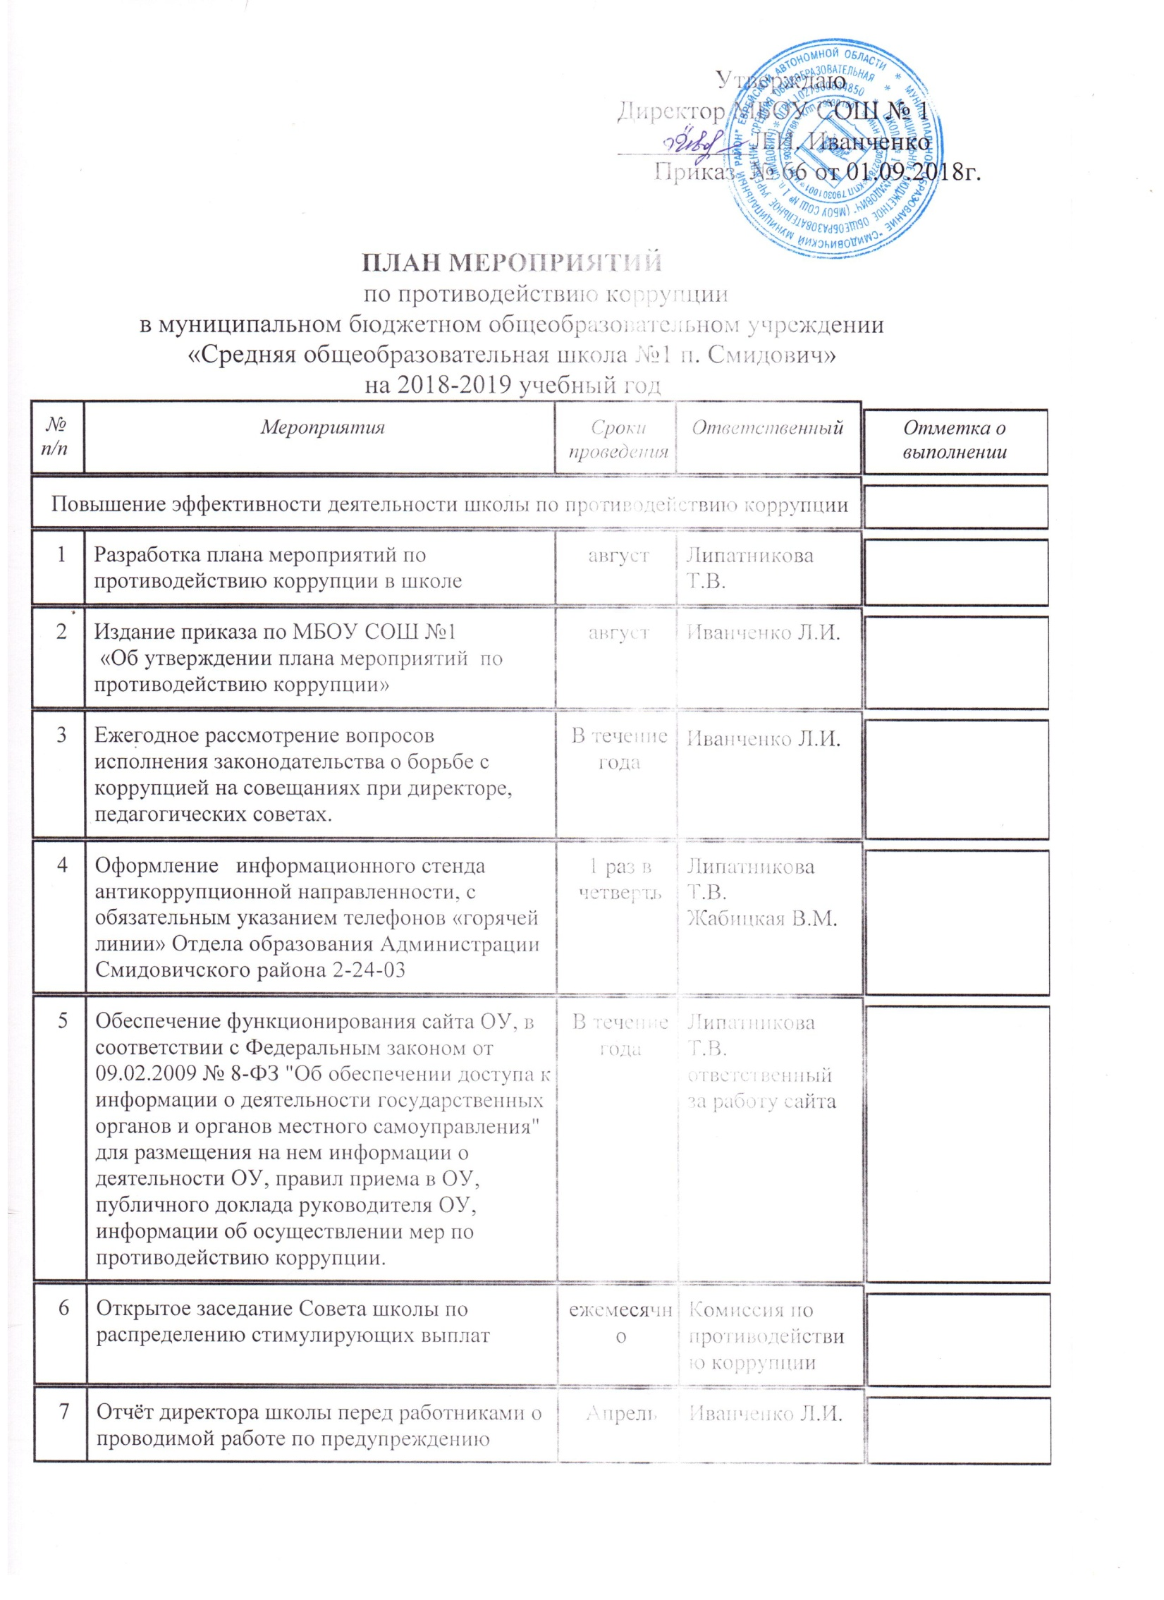

 | коррупции (совещание)
8 | Проведение мониторинга всех локальных актов, издаваемых администрацией школы на предмет соответствия действующему законодательству | Март | Комиссия по противодействию коррупции
9 | Анкетирование учителей по вопросам коррупции | Май | Липатникова Т.В.
Меры, направленные на повышение профессионального уровня
кадров и правовое просвещение
1 | Заседание МО классных руководителей «Работа классного руководителя по формированию антикоррупционного мировоззрения обучающихся» | Ноябрь | Жабицкая В.М.
2 | Организация занятий по изучению педагогическими работниками школы законодательства РФ о противодействии коррупции. | По мере поступления документов | Иванченко И.Л.
3 | Проведение совещаний с работниками образовательного учреждения с приглашением сотрудников правоохранительных органов по вопросу противодействия коррупции в сфере образования. | Декабрь | Жабицкая В.М.
Взаимодействие ОУ и родителей (законных представителей) обучающихся ОУ

1 | Родительское собрание с приглашением представителей правоохранительных органов | По плану работы школы | Иванченко Л.И.
2 | Ознакомление учащихся и их родителей с Уставом учреждения, Правилами внутреннего распорядка, правилами для учащихся | Сентябрь | Классные руководители
3 | Подготовка памятки для родителей «Как противостоять коррупции» | По плану работы школы | Липатникова Т.В.
4 | Консультация для родителей: «Почему дети обманывают? » | По необходимости | Классные руководители
5 | Вопрос родительского собрания «Правовое воспитание. Права и уголовная ответственность несовершеннолетних» | По плану работы школы | Классные руководители
6 | Организация и проведение недели правовых знаний с целью повышения уровня правосознания и правовой культуры детей и родителей | Декабрь | Классные руководители
Антикоррупционное образование и воспитание школьников
1 | Изучение антикоррупционной проблематики в курсе истории и обществознания. | В рамках изучения учебного предмета в 6-11кл. | Берюков М.Г.
2 | Изучение проблемы коррупции в государстве в рамках тем учебной программы на уроках обществознания. | В течение года | Берюков М.Г.
3 | Коррупция и противодействие ей (в рамках изучения предмета «обществознание» в 9-х классах) | Согласно календарно-тематическому планированию | Берюков М.Г.
4 | Проведение месячника правового воспитания "Права детства" (в т.ч. проведение классных часов, тематических конкурсов среди обучающихся по правам ребенка, общешкольных родительских собраний и т.д.) | Декабрь | Жабицкая В.М.
5 | Библиотечный урок «Про взятку» | Февраль 2019 | Шамина И.А.
6 | Книжные выставки:  «Права ребёнка»  «Наши права – наши обязанности»  «Право на образование»  «Закон в твоей жизни» | Декабрь  Март | Шамина И.А.
7 | Беседа «Мои права». | Апрель | Шамина И.А.
8 | Проведение серии классных часов «Открытый диалог» со старшеклассниками (8-9 кл.), подготовленных с участием обучающихся по теме антикоррупционной направленности:  -Мои права.  -Я - гражданин.  -Потребности и желания.(1-4 класс).  -Гражданское общество и борьба с коррупцией.  -Источники и причины коррупции.  -Учащиеся против коррупции.  -Условия эффективного противодействия коррупции.  -Почему в России терпимое отношение к коррупции (9-11 классы) | В течение года | Жабицкая В.М.  Классные руководители  1-11 классов
9 | Проведение тематических классных часов, посвященных вопросам коррупции в государстве: (7-11 классы)  -Роль государства в преодолении коррупции.  -СМИ и коррупция. | Декабрь - январь | Классные руководители
10 | Организация и проведение Международного дня борьбы с коррупцией (9 декабря):  оформление стендов в школе;  проведение классных часов и родительских собраний на тему «Защита законных интересов несовершеннолетних от угроз, связанных с коррупцией». | Декабрь | Жабицкая В.М.  Классные руководители

